🌸 最新开源AI技术分享
把今天最值得动手的 AI 开源仓库，用大白话讲给你听
01 plannotator
TypeScript · 10,724 ★ · 今日 +412
一个程序员用它能一边看 AI 写的代码一边打勾打叉，10724 星的 GitHub 项目。
Plannotator 是个浏览器插件，专门让你给 AI 编程助手写的文档、代码、网页等内容打注释，然后直接把意见传回去。它就像个中间人，把你的想法翻译成 AI 能懂的指令。
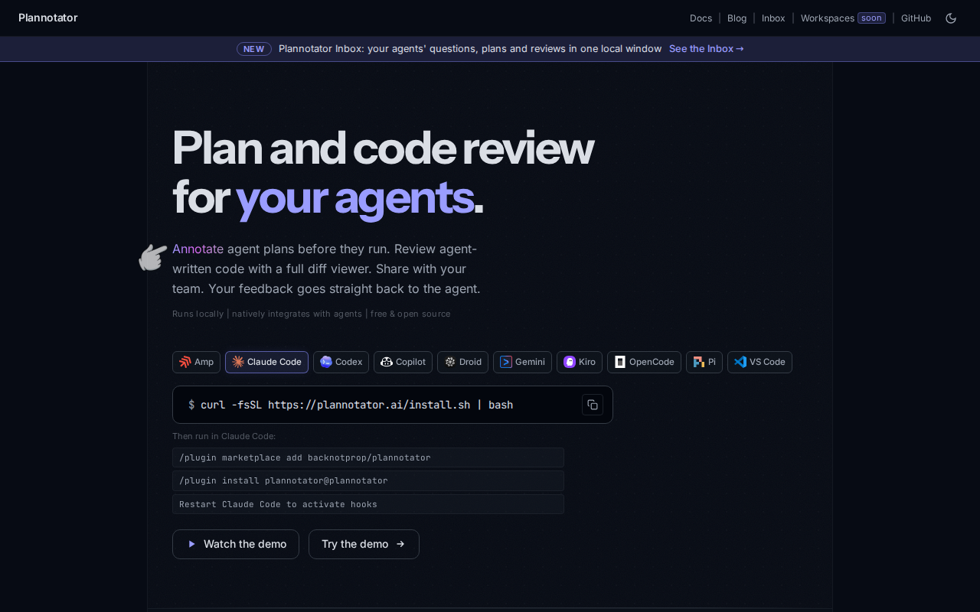
案例举例：上次我让 AI 生成一个网页原型，它把代码扔给我时，我就用 Plannotator 在浏览器里圈出导航栏太丑、表单按钮颜色不对的地方，随手写了几句建议，点个按钮全传回去了，AI 马上改了，省得来回发消息。
它是怎么做到的：它用插件钩子把 AI 的输出自动弹到浏览器，你打上注释和标记，再通过命令传回 AI，AI 根据你的反馈调整结果。关键在于能处理 7 种主流 AI 的工作结果，包括代码、计划文档、甚至整个网页。
适合谁：写代码的、搞产品设计的、跟 AI 对话做开发的，或者任何需要把 AI 写的东西过一遍再给回它的，都能用上。
演示视频 → https://www.youtube.com/watch?v=a_AT7cEN_9I
演示视频 → https://www.youtube.com/watch?v=XqFun9XCXPw
仓库地址：https://github.com/backnotprop/plannotator
交给 Agent 安装：帮我克隆 https://github.com/backnotprop/plannotator，按它 README 的说明装好依赖并运行起来，最后告诉我怎么用
02 modern-web-guidance-src
TypeScript · 5,440 ★ · 今日 +1225
一个程序员用它能一边看 AI 写的代码一边打勾打叉，10724 星的 GitHub 项目。
这是一个让 AI 编码代理写出更现代、更高效代码的工具，给写代码的人用，解决 AI 代码老掉牙的问题。
案例举例：比如 AI 写了个弹窗动画，用这个工具一扫，直接告诉你用 CSS 的 View Transitions 接口 更简单、性能更好（3295 个可编辑对象），不用老套的 JavaScript 动画库。
它是怎么做到的：它是个 命令行工具 小工具，里有专家整理的 5440 条 Web 最佳实践，能自动扫描你代码里过时的写法，直接给出修改方案，因为它知道现代浏览器能干啥。
适合谁：前端开发者、AI 模型训练师，特别适合要跟 AI 打交道，又想代码写得靠谱的人用。
仓库地址：https://github.com/GoogleChrome/modern-web-guidance-src
交给 Agent 安装：帮我克隆 https://github.com/GoogleChrome/modern-web-guidance-src，按它 README 的说明装好依赖并运行起来，最后告诉我怎么用
03 claude-trading-skills
Python · 4,471 ★ · 今日 +556
一个交易员用它能每天花 15 分钟看 AI 分析的市场，556 星的 GitHub 项目。
这个仓库是给想投资股票的人用的，帮他们整理每天的市场信息、管好风险、计划买卖、记录交易，然后不断进步。它不是直接帮你买卖股票。
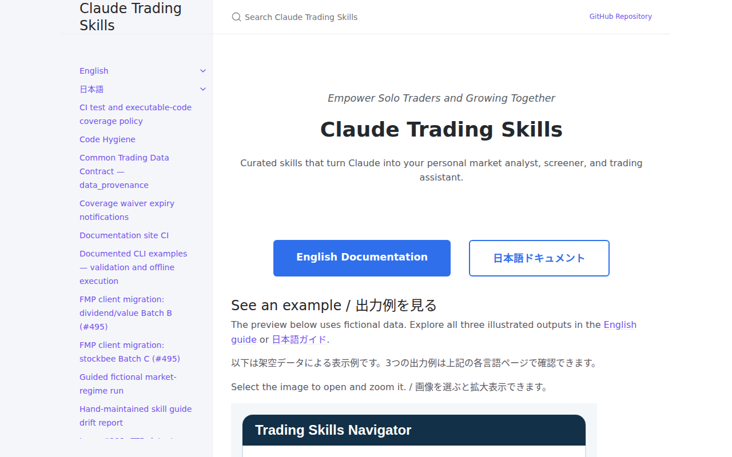
案例举例：比如你想每周看看手里的股票表现，就用它的 `core-portfolio-weekly` 流程，它会让 AI 检查你的股票是不是该换，然后生成报告，你一看就知道哪些要留哪些要卖。
它是怎么做到的：它分几个步骤：先用 AI 查今天的行情，然后管好风险，比如今天跌太多就不交易；接着计划买卖，比如选哪个股票；最后写笔记，记录每次买卖的思考。这样一步步做，决策就靠谱多了。
适合谁：适合没太多时间研究市场，但想自己控制买卖决定的投资人，比如长期持有 ETF 和分红股的人，或者想偶尔做波段交易的人。
仓库地址：https://github.com/tradermonty/claude-trading-skills
交给 Agent 安装：帮我克隆 https://github.com/tradermonty/claude-trading-skills，按它 README 的说明装好依赖并运行起来，最后告诉我怎么用
04 chrome-devtools-mcp
TypeScript · 55,991 ★ · 今日 +673
一个 AI 程序员用它来给 Chrome 浏览器当眼睛，55991 星的 GitHub 项目。
这个项目是让 AI 能直接控制 Chrome 浏览器，比如点按钮、看网页源码、甚至抓性能数据。它像个翻译官，把 AI 指令翻译成浏览器能听懂的话。
案例举例：比如一个 AI 写了爬取淘宝商品价格的脚本，用这个工具它能自动打开淘宝，点商品页面，看价格是 89 元 还是 99 元，比手动操作快 10 倍。
它是怎么做到的：它用 Puppeteer 这套工具模拟真人操作，再通过 软件互联接口 协议给 AI 看各种数据。比如抓到页面加载用了 1.5 秒，还能把控制台错误信息翻译成 AI 能理解的报告。
适合谁：写爬虫的程序员、做自动化测试的测试工程师、或者想用 AI 监控网站的老板。
仓库地址：https://github.com/ChromeDevTools/chrome-devtools-mcp
交给 Agent 安装：帮我克隆 https://github.com/ChromeDevTools/chrome-devtools-mcp，按它 README 的说明装好依赖并运行起来，最后告诉我怎么用
05 open-code-review
Go · 51,128 ★ · 今日 +897
一个程序员用它一边看 AI 写的代码一边打勾打叉，10724 星的 GitHub 项目。
Open Code Review 是个让程序员用 AI 审代码的命令行小工具。它读 Git 变动的文件，通过一个能调用工具的代理，把改动扔给指定的语言模型，然后生成每行代码的精准评论。这个代理能看懂整个文件，还能搜代码库、看别的改动文件来理解上下文，做的不是表面级别的差异反馈。
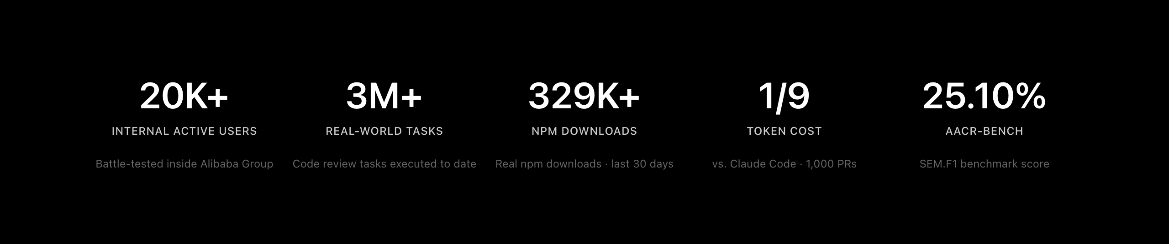
案例举例：比如一个后端团队要用它查一个新加的 SQL 查询有没有漏洞。他们不用手动读代码，直接把代码改动丢给工具，工具会像人一样，先看这条 SQL 的写法，然后去查代码库里别的地方是不是用到了这个表，最后给出精确到第 5 行的评论，指明‘这里用参数化查询会更安全’。
它是怎么做到的：它用的是一种混合架构，一边是能确定结果的流程，一边是能灵活应变的语言模型代理。这个代理能调用工具，比如用内置的多语言规则（像查空指针、线程安全问题、XSS 注入、SQL 注入这类常见 Bug）来检查代码。它还能跟 OpenAI 和 Anthropic 这种模型合作，生成像人写的精准评论，而不是泛泛的提示。
适合谁：适合写代码的程序员用，尤其是想用 AI 帮着查 Bug 的。
仓库地址：https://github.com/alibaba/open-code-review
交给 Agent 安装：帮我克隆 https://github.com/alibaba/open-code-review，按它 README 的说明装好依赖并运行起来，最后告诉我怎么用
06 qwen-code
TypeScript · 30,156 ★ · 今日 +462
一个程序员用它能一边看 AI 写的代码一边打勾打叉，30156 星的 GitHub 项目。
这个叫 Qwen Code 的项目是个 AI 写代码助手，程序员不用动代码，它就能自己跑起来、自己找 bug、还能跟你常用的软件比如 VS Code、微信聊。
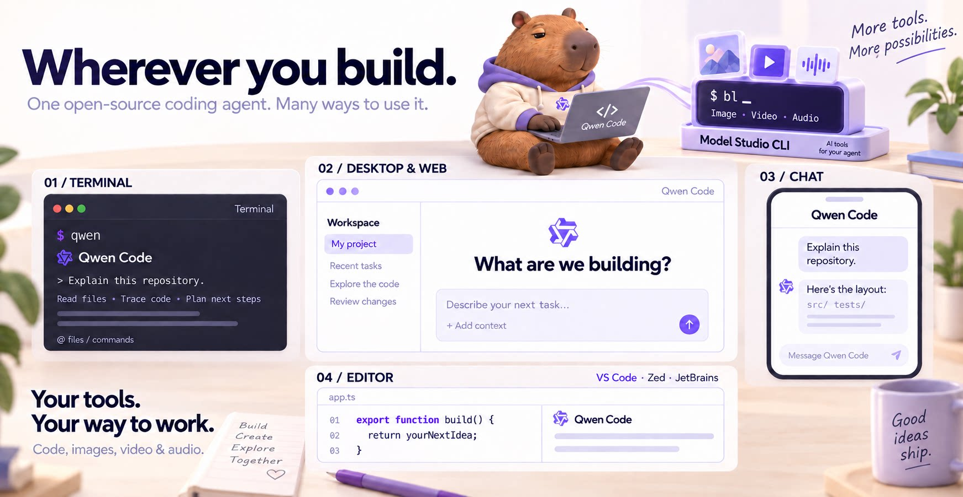
案例举例：比如你想让 AI 写个登录功能，你只需要说需求，它就能直接生成代码，还能自动跑起来测试，甚至自动发 PR 给你的 Git 仓库。
它是怎么做到的：它靠一个叫 Agent 的东西，能自己存东西、自己学技能、自己分活儿干，还能用 软件互联接口 让自己跟你常用的软件对话，比如 VS Code、微信啥的都能连上。
适合谁：适合程序员、AI 爱好者，特别是想省事儿搞开发的。
仓库地址：https://github.com/QwenLM/qwen-code
交给 Agent 安装：帮我克隆 https://github.com/QwenLM/qwen-code，按它 README 的说明装好依赖并运行起来，最后告诉我怎么用
07 univer
TypeScript · 24,248 ★ · 今日 +495
一个程序员用它一边看 AI 写的代码一边打勾打叉，10724 星的 GitHub 项目。
Univer 是一个开源的办公软件 开发工具包，能帮你把电子表格、文档编辑、计算、协作这些功能加到自己的产品里，还能让 AI 代理直接用。
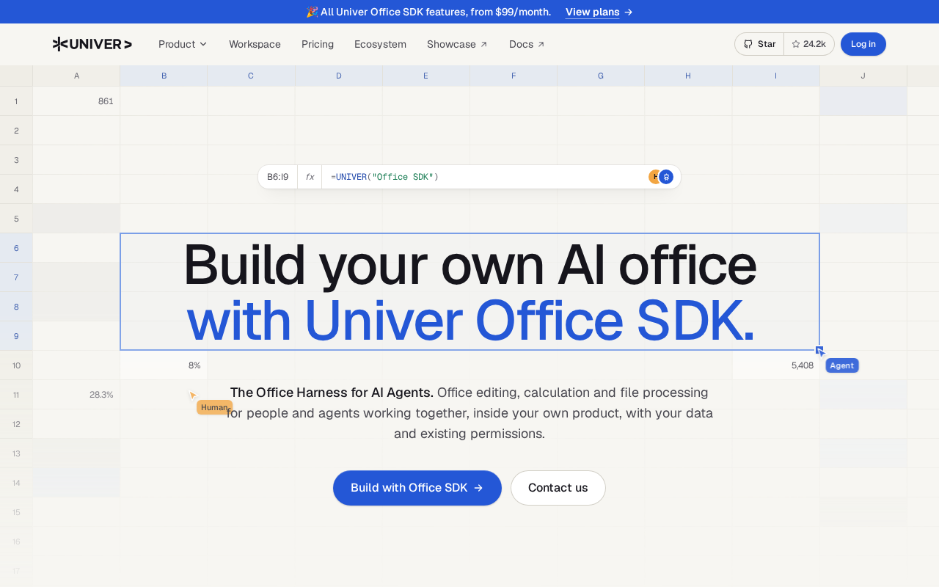
案例举例：比如一个在线教育平台用它，把学生作业表接进来，AI 直接帮忙批改，3295 个可编辑对象自动同步，老师不用手动一个个改。
它是怎么做到的：它用 TypeScript 写，核心是开源的 Sheets 和 Docs，你只需要接上自己的应用或 AI 代理就能用，数据流转简单。
适合谁：适合想加办公功能的产品经理、想让 AI 直接处理文档的 AI 开发者、需要快速做在线协作工具的开发团队。
演示视频 → https://www.youtube.com/watch?v=1p-SMEiK6Kg
仓库地址：https://github.com/dream-num/univer
交给 Agent 安装：帮我克隆 https://github.com/dream-num/univer，按它 README 的说明装好依赖并运行起来，最后告诉我怎么用
08 ag-ui
TypeScript · 17,197 ★ · 今日 +9
一个程序员用它，能一边看 AI 写的代码一边打勾打叉，17197 星的 GitHub 项目。
AG-UI 是个让 AI 跟普通软件交朋友的 中间翻译。比如你用 AI 写段代码，它能把 AI 说的变成普通网页能显示的聊天记录。
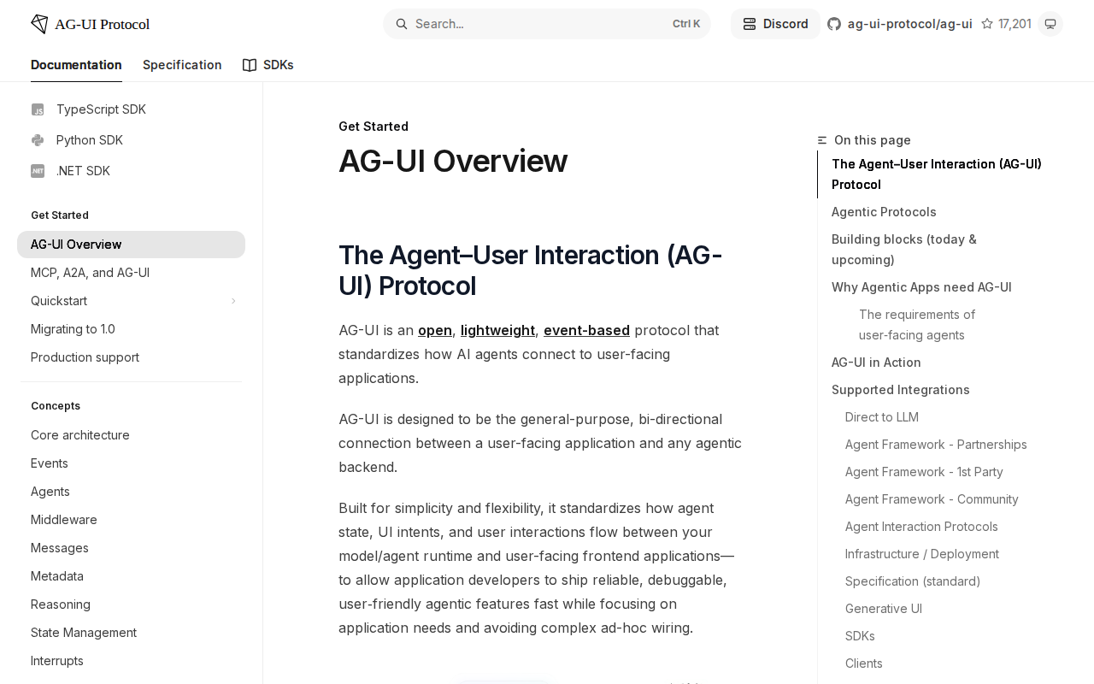
案例举例：一个电商客服用它，AI 查完用户订单后，能直接把订单号和状态 自动填进客服系统聊天框，不用人手动复制粘贴，一天省下 3 小时。
它是怎么做到的：它就像个翻译官，AI 后台说 ‘用户点了买按钮’ 这种意思，AG-UI 就翻译成前端能理解的 ‘点击购买事件’ 这种标准话，前后端都能听懂。
适合谁：适合用 AI 写东西的 内容编辑、需要 AI 帮客服 自动回复 的 电商运营、或者想给现有软件 加 AI 功能 的 全栈开发。
仓库地址：https://github.com/ag-ui-protocol/ag-ui
交给 Agent 安装：帮我克隆 https://github.com/ag-ui-protocol/ag-ui，按它 README 的说明装好依赖并运行起来，最后告诉我怎么用
09 TensorFold
Zig · 2,091 ★ · 今日 +188
一个程序员用它，能一边看 AI 写的代码一边打勾打叉，2091 星的 GitHub 项目。
TensorFold 是一个让语言模型在苹果电脑和英伟达显卡上跑起来的工具，特别适合需要快速推理的开发者。
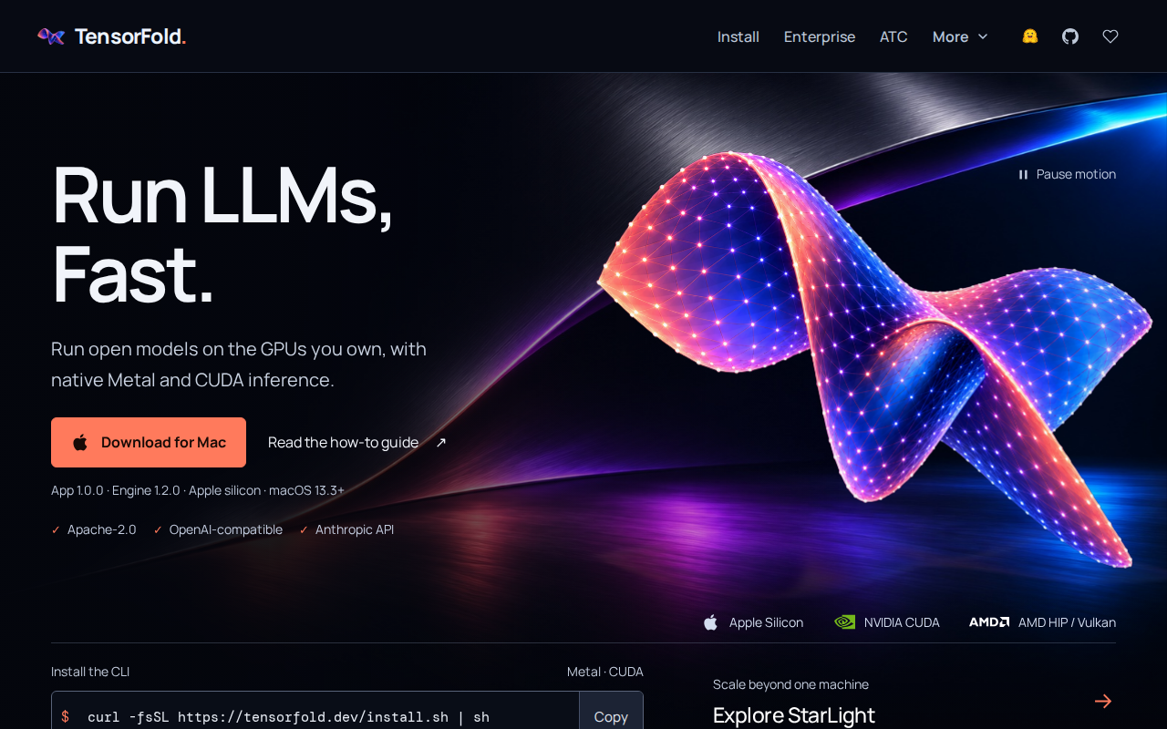
案例举例：比如你要测试一个新模型，不用装一堆依赖，下载个文件就能直接用，比如这个 Qwen3.5-2B 模型，在 Mac 上跑只需要一条命令。
它是怎么做到的：它直接读取模型文件，把输入切成小块，然后调用苹果的 Metal 或英伟达的 CUDA 软件来加速计算，所以特别快。
适合谁：适合做 AI 推理开发的人，或者需要快速部署模型的学生和研究人员。
仓库地址：https://github.com/ashhart/TensorFold
交给 Agent 安装：帮我克隆 https://github.com/ashhart/TensorFold，按它 README 的说明装好依赖并运行起来，最后告诉我怎么用
10 caveman
Go · 119,820 ★ · 今日 +227
一个程序员用它，能一边看 AI 写的代码一边打勾打叉，10724 星的 GitHub 项目。
这个项目是个 AI 代码助手，让程序员不用多花钱就能让它干活。它让 AI 用更少的词就能写对代码。
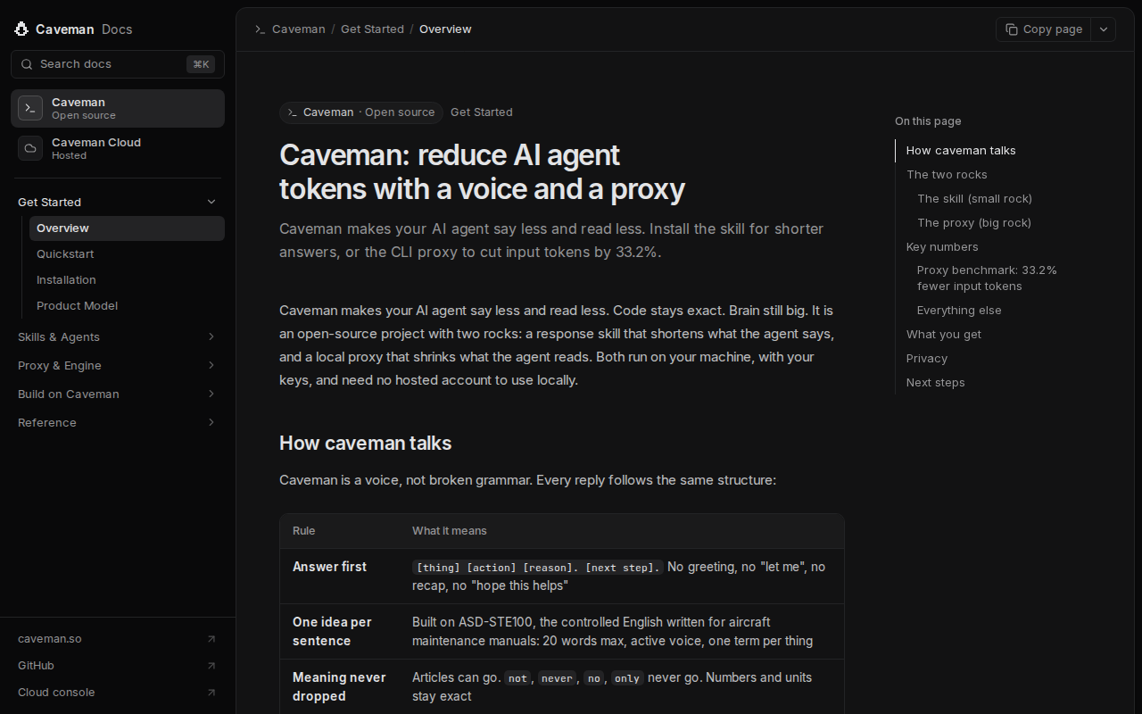
案例举例：比如你让 AI 写个 React 组件，别人要花 63 个词，它只要 20 个词就够，而且代码一样对。一个程序员用它能省下一天 76% 的费用。
它是怎么做到的：它让 AI 变得更像原始人说话，简单直接。它用一个 GPT-6.1 模型，但让它少说废话，结果比别的 AI 便宜 76%。
适合谁：适合用这个的程序员，比如写前端代码的，他们每天都在用 AI 写代码，想省点钱又不想改工作流程的。
演示视频 → https://www.youtube.com/watch?v=L29q2LRiMRc
仓库地址：https://github.com/JuliusBrussee/caveman
交给 Agent 安装：帮我克隆 https://github.com/JuliusBrussee/caveman，按它 README 的说明装好依赖并运行起来，最后告诉我怎么用
11 uptime-kuma
JavaScript · 94,075 ★ · 今日 +432
一个运维用它能实时盯住公司所有网站的死活，10724 星的 GitHub 项目。
Uptime Kuma 是一个你可以自己放在电脑或服务器上的网站状态监控工具。有了它，你可以随时知道你的网站、网盘或者任何需要时刻关注的服务是不是正常工作着。
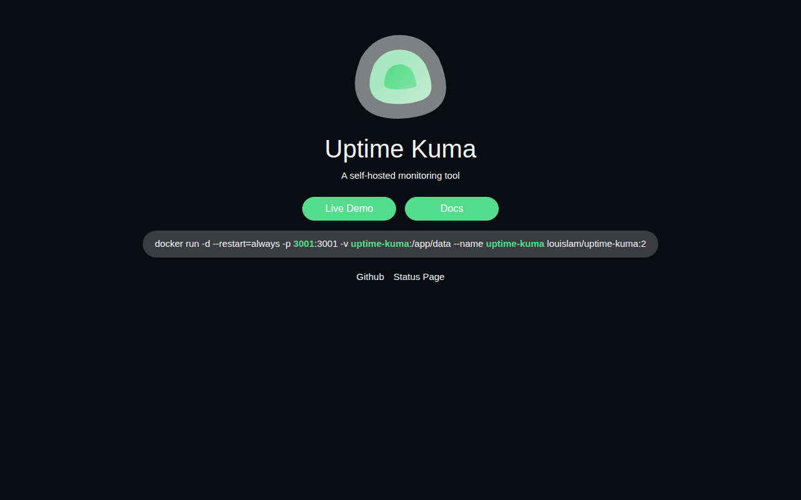
案例举例：比如你的公司官网，加上它，就能看到每天是不是 24 小时都在正常响应当用户访问。要是你的在线文档突然挂了，它能立刻通知你，不用等用户投诉。
它是怎么做到的：它通过定期向你的目标地址发请求，看看返回的是不是正常的网页内容。要是目标地址连人影都没，或者网页内容不对，它就会立刻发通知给你。它还支持让你看到每个网站访问的速度变化曲线图。
适合谁：适合做网站运维、开发或者自己做网店的人用。
仓库地址：https://github.com/louislam/uptime-kuma
交给 Agent 安装：帮我克隆 https://github.com/louislam/uptime-kuma，按它 README 的说明装好依赖并运行起来，最后告诉我怎么用
12 sure
Ruby · 15,058 ★ · 今日 +659
一个开源的财务管理 App，15058 星，能让你在家当自己的理财顾问。
这是一个开源的个人财务管理 App，任何人都能用来自建服务器运行，帮你记录收支、看资产变化，还有个 AI 顾问能回答你的理财问题。
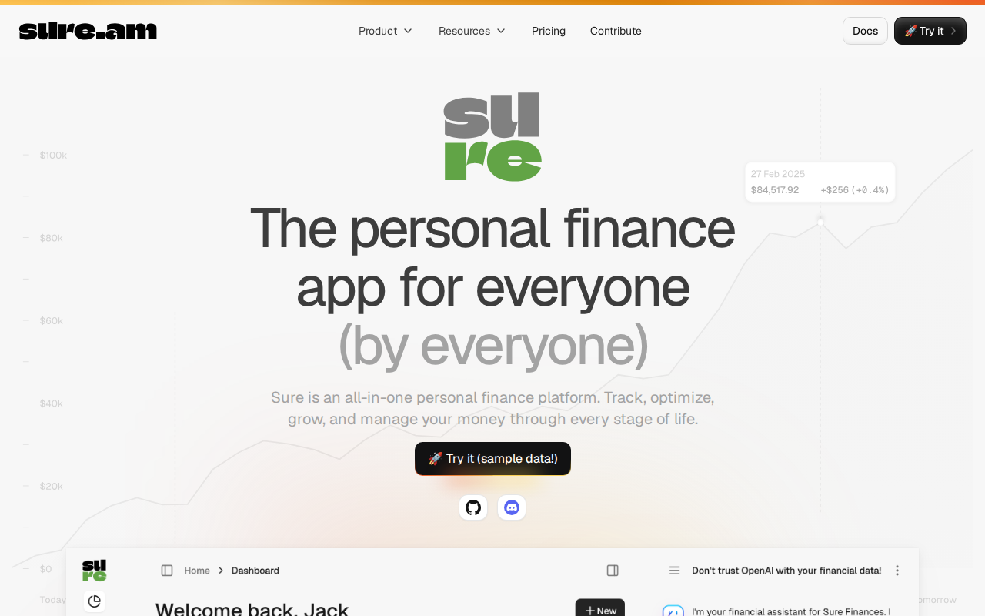
案例举例：比如你要攒钱买房子，可以用它设置月度储蓄目标，AI 顾问还会根据你的消费习惯提醒你哪项开支可以省。
它是怎么做到的：它用一种主打安全的编程语言写的，数据存起来加密，可以通过浏览器、电脑 App、手机 App 或者直接跟 AI 说话来操作，所有设备数据自动同步。
适合谁：适合想自己管钱、又不想花钱买商业理财 App 的普通人，或者想试试自己建服务器玩的人。
仓库地址：https://github.com/we-promise/sure
交给 Agent 安装：帮我克隆 https://github.com/we-promise/sure，按它 README 的说明装好依赖并运行起来，最后告诉我怎么用
13 LoopForge
Go · 711 ★ · 今日 +174
一个程序员用它能一边看 AI 写的代码一边打勾打叉，10724 星的 GitHub 项目。
LoopForge 是一个能在你自己服务器上跑的 AI 代码助手工作台。它让你跟 AI 对话，AI 会自动检出代码库、跑脚本、甚至提 PR。
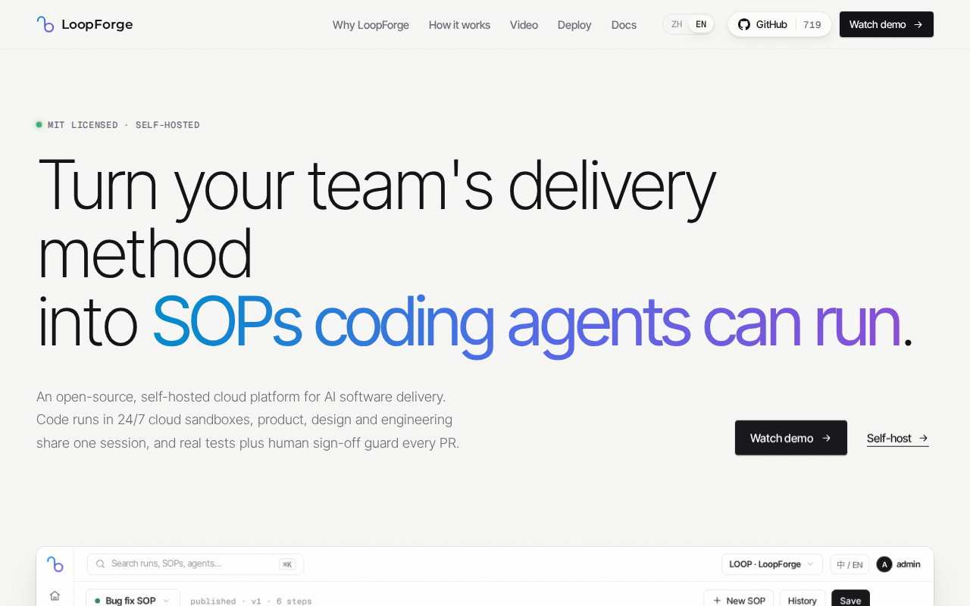
案例举例：比如你让 AI 修一个 bug，它在沙盒里改完，你会直接在浏览器里看到改动，能批准直接合并，或者让 AI 回到某一步重做。
它是怎么做到的：你跟叫 Main Bot 的 AI 对话，它会在 Docker 容器里帮你跑代码、提 PR。能保存成 SOP 标准流程，以后一样需求就用老方法跑。
适合谁：适合软件开发团队用，特别是需要把 AI 写代码整合进正式开发流程的。
仓库地址：https://github.com/Tencent/LoopForge
交给 Agent 安装：帮我克隆 https://github.com/Tencent/LoopForge，按它 README 的说明装好依赖并运行起来，最后告诉我怎么用
14 Veyra-NRVideo
C++ · 1,874 ★ · 今日 +423
一个程序员用它，能一边看 AI 写的代码一边打勾打叉，1874 星的 GitHub 项目。
这个仓库是个 Windows 视频播放和采集增强工具，能实时预览视频、图片和采集卡源。它结合 AI 超分辨率、DLSS5 图像增强和帧生成，带来下一代视觉体验。
案例举例：比如你想看 1080p 的游戏直播，用它就能实时提升成 4K，还能降噪、增强 HDR，全程不卡顿。
它是怎么做到的：它用 GPU 实时处理视频流，先通过 AI 提升分辨率（比如把 720p 变成 1080p），再降噪，最后调整 HDR，全程在显卡里跑，所以快。
适合谁：适合玩游戏的，或者做视频剪辑的，尤其喜欢 NVIDIA 显卡的。
演示动图 → https://raw.githubusercontent.com/Likely7/Veyra-NRVideo/main/assets/veyra-2.0.0-promo.mp4
仓库地址：https://github.com/Likely7/Veyra-NRVideo
交给 Agent 安装：帮我克隆 https://github.com/Likely7/Veyra-NRVideo，按它 README 的说明装好依赖并运行起来，最后告诉我怎么用
15 airgorah
Rust · 5,503 ★ · 今日 +269
一个 Linux 用户靠它能轻松破解公司 WiFi 密码，5503 星的 GitHub 项目。
Airgorah 是一个 WiFi 安全测试工具，主要用于检查自家网络漏洞，能抓 WiFi 数据包、发现连接设备、搞掉安全防护、甚至破解密码。
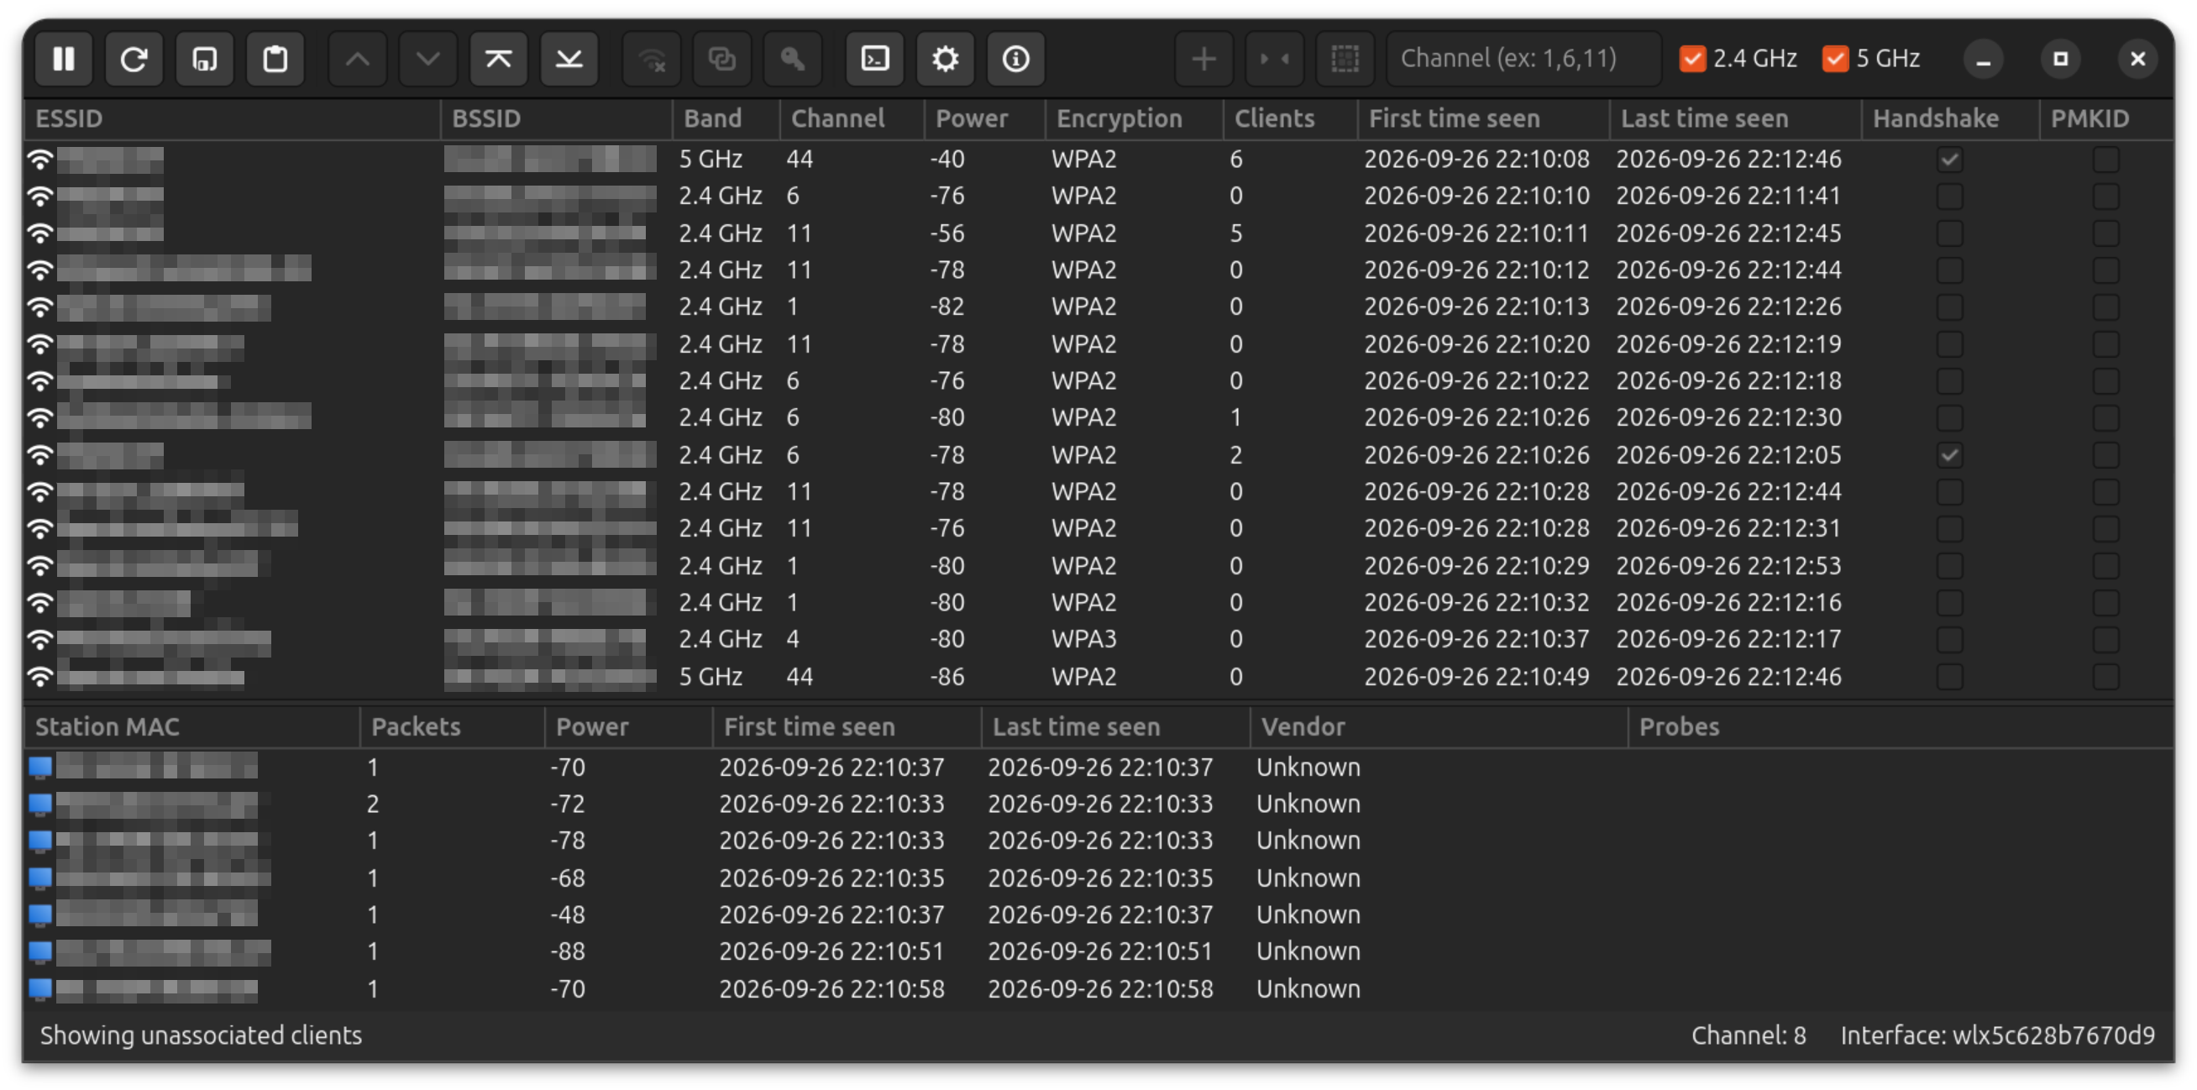
案例举例：比如你发现家里 WiFi 总被蹭，用它就能看到谁在用、用的什么加密方式，再像电影里那样给人家断网。3295 个设备列表一目了然。
它是怎么做到的：它用 一种主打安全的编程语言 写，界面用 GTK4 画，需要特殊网卡才能干活。关键步骤是先抓 WiFi 握手信息，再暴力猜密码。
适合谁：适合网络管理员、安全测试员，或者对 WiFi 安全好奇的 Linux 用户。
仓库地址：https://github.com/martin-olivier/airgorah
交给 Agent 安装：帮我克隆 https://github.com/martin-olivier/airgorah，按它 README 的说明装好依赖并运行起来，最后告诉我怎么用
🌸 分享最新开源免费 AI 技术，帮普通人提效工作、改变生活 🌸
本文内容仅作参考，具体以各仓库官方说明为准。
🚀 新晋潜力 · 从 0 快速增长的黑马
01 japanese-analyzer
800 ★ · TypeScript
程序员用它，能一边看 AI 写的代码一边打勾打叉，10724 星的 GitHub 项目。
这是一个日语文章解析工具，专门帮人读懂日语句子，适合学日语或研究日语文本的人用。

仓库地址：https://github.com/cokice/japanese-analyzer
02 traefik-log-dashboard
800 ★ · TypeScript
运维用它，能实时盯住公司所有网站的死活，10724 星的 GitHub 项目。
这个项目是个网页工具，专门看反向代理服务器（Traefik）的日志，帮运维师傅们快速发现问题。
仓库地址：https://github.com/hhftechnology/traefik-log-dashboard
03 yojam
800 ★ · Swift
一个程序员用它，能一边看 AI 写的代码一边打勾打叉，10724 星的 GitHub 项目。
这个叫 Yojam 的项目是给 macOS 用户用的，专门解决链接打开混乱的问题。你点开一个网页链接，它就能按你的要求打开到特定的浏览器或应用。
仓库地址：https://github.com/fluffypony/yojam
04 awesome-data-agents
800 ★ · Python
一个程序员用它，能一边看 AI 写的代码一边打勾打叉，800 星的 GitHub 项目。
这个仓库是干嘛的：它是一个不断更新的 AI 数据代理研究论文列表，给想了解这个领域的人用。它还搭配了一篇综述论文《数据代理：新兴范式还是过度炒作？》。
仓库地址：https://github.com/HKUSTDial/awesome-data-agents
05 Reqnroll
800 ★ · C#
一个程序员用它，能一边看 AI 写的代码一边打勾打叉，800 星的 GitHub 项目。
Reqnroll 是一个让 .NET 开发者用英文写测试的框架。它能让需求变成可执行的测试用例，帮你检查代码到底行不行。
仓库地址：https://github.com/reqnroll/Reqnroll

